TISKOVÁ ZPRÁVA
Praha, 3. května 2017
TPA předala hlavní cenu Podnikový právník v kategorii Právo v bankovnictví a pojišťovnictví
TPA, přední česká poradenská společnost, se stala partnerem šestého ročníku předávání ocenění Podnikový právník 2017, které organizovala Unie podnikových právníku a mediální dům Economia. V rámci slavnostního večera předal Jiří Hlaváč, partner TPA, hlavní cenu v kategorii Právo v bankovnictví a pojišťovnictví Martinu Laurovi, Head of Legal Department Kooperativa pojišťovna, a.s. Předávání cen proběhlo na konci dubna v pražském kongresovém centru Erbia.
TPA se stala jedním z partnerů letošního udílení ocenění Podnikový právník. Galavečera se zúčastnili zástupci Unie podnikových právníků, justice a právnické obce. Cenu si převzali vítězové hned z několika kategorií: Občanské právo, Právo v bankovnictví a pojišťovnictví, Technologické
a energetické právo, Podniková právní kancelář, Samostatný podnikový právník a Perspektiva 2017.

„Těší mě, že jsem mohl předat cenu Martinu Laurovi, který řadu let působí v právním oddělení pojišťovny Kooperativa. Navíc je také členem rozšířeného představenstva Kooperativy a předsedou legislativní sekce České asociace pojišťoven,“ říká o vítězi kategorie Právo v bankovnictví
a pojišťovnictví, Jiří Hlaváč, partner TPA.

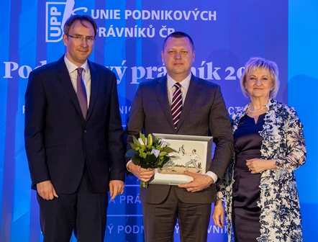

Zleva: Jiří Hlaváč, partner TPA, Martin Laur, Head of Legal Department Kooperativa pojišťovna, a.s., JUDr. Marie Brejchová, LL. M., prezidentka Unie podnikových právníků ČR z. s.

Pro více informací kontaktujte:
Marcela Štefcová
Crest Communications, a.s.
Ostrovní 126/30
110 00 Praha 1
gsm: + 420 731 613 669
www.crestcom.cz
e-mail: marcela.stefcova@crestcom.cz

Informace pro editory:

Skupina TPA Group poskytuje v České republice své služby od roku 1993 a působí celkem v jedenácti zemích střední a jihovýchodní Evropy. Poskytuje služby zejména z oblasti daňového poradenství a auditu. Zaměřuje se především na korporátní klienty podnikající na mezinárodní úrovni v oblasti střední a jihovýchodní Evropy. Skupina TPA Group je nezávislým členem aliance Baker Tilly Europe Alliance, jejímiž dalšími členy je celosvětová poradenská síť Baker Tilly International
a samostatný člen Baker Tilly International, Baker Tilly v Německu. Díky členství v Baker Tilly Europe Allience nabízí skupina TPA Group svým klientům služby globální sítě Baker Tilly International, která patří do první desítky celosvětových poradenských sítí.

